 |  | Curriculum Vitae Europass  Inserire una fotografia (mantenere dimensioni della foto tipo)  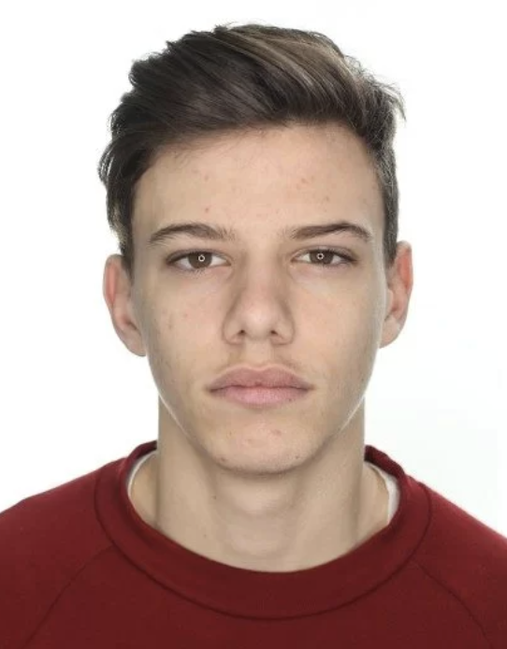
Informazioni personali
Nome / Cognome |  | Nome Cognome
Indirizzo(i) |  | Numero civico, via, codice postale, città, nazione.
Telefono(i)
E-mail (scolastica)
Cittadinanza
Data di nascita
Sesso
Settore professionale |  | Estetica o Acconciatura o Sportivo
Esperienza professionale
Date
Lavoro o posizione ricoperti
Principali attività e responsabilità
Nome azienda, indirizzo
Date
Lavoro o posizione ricoperti
Principali attività e responsabilità
Nome azienda, indirizzo
Istruzione e formazione
Date |  | data inizio scuola Cias
Titolo della qualifica rilasciata |  | Operatore del benessere (terzo anno) o Tecnico dell’acconciatura/ Tecnico dei trattamenti estetici (quarto anno) o Diploma professionale servizi commerciali
Principali competenze professionali possedute |  | materie professionalizzanti
Nome e tipo d'organizzazione erogatrice dell'istruzione e formazione |  | Cias formazione professionale impresa sociale S.r.l. Como
Capacità e competenze personali
Madrelingua(e) |  | Precisare madrelingua(e)
Autovalutazione |  |  | Comprensione |  |  |  |  | Parlato |  |  |  |  | Scritto
Livello europeo (*) |  |  | Ascolto |  | Lettura |  |  | Interazione orale |  | Produzione orale
Lingua straniera
Lingua straniera
Lingua straniera
 |  | (*)tabella di livelli di conoscenza
Capacità e competenze sociali e organizzative |  | Descrivere tali competenze e indicare dove sono state acquisite. (facoltativo)
Capacità e competenze tecniche |  | Descrivere tali competenze e indicare dove sono state acquisite. (facoltativo)/ corsi specializzanti
Capacità e competenze informatiche |  | Descrivere tali competenze e indicare dove sono state acquisite. (facoltativo)  Programmi conosciuti/ sistemi informatici/ certificazioni
Altre capacità e competenze |  | Descrivere tali competenze e indicare dove sono state acquisite. (facoltativo)  Sport/ Hobby/ ecc
Patente |  | Indicare la(e) patente(i) di cui siete titolari precisandone la categoria. (facoltativo, v. istruzioni)
Ulteriori informazioni |  | Inserire qui ogni altra informazione utile, ad esempio persone di riferimento, referenze, ecc. (facoltativo, v. istruzioni)
Allegati |  | Enumerare gli allegati al CV. (facoltativo, v. istruzioni)

Autorizzo il trattamento dei miei dati personali ai sensi del Decreto Legislativo 30 giugno 2003, n. 196.

Firma

LETTERA MOTIVAZIONALE

“ACCREDITAMENTO CIAS”
n. 2025-1-IT01-KA121-VET-000317825
CUP G11B25000210006

Compilare il modulo in forma dattiloscritta

ESPLICITARE I MOTIVI DI INTERESSE PER IL PROGETTO E SPECIFICARE L’INTERESSE A SVOLGERE ATTIVITÀ PARTICOLARI PER LE QUALI SI POSSIEDONO TITOLI, CONOSCENZE E COMPETENZE:

Data e Luogo Firma

_____________________ _____________________

